POWIATOWY URZĄD PRACY
47 – 200 Kędzierzyn – Koźle, ul. Anny 11
tel./fax 077/ 4827041 e-mail: opke@praca.gov.pl

Informacja o sytuacji
na rynku pracy wg stanu
na dzień 28 lutego 2015r.

Powiat Kędzierzyńsko-Kozielski

Kędzierzyn-Koźle 23.03.2015r.

1.Stopa i poziom bezrobocia.

Stopa bezrobocia w powiecie kędzierzyńsko-kozielskim w lutym 2015r. wynosiła 12,7 % i była niższa ujęciu miesięcznym o 0,1% oraz w ujęciu rocznym o 2,6 %.

Tabela nr 1a - Stopa bezrobocia w kraju , w województwie oraz w powiecie .

Stopa bezrobocia w % | Luty  2014 | styczeń  2015 | luty  2015 | Przyrost/spadek II 2014-II 2014 | Przyrost/spadek I 2015-II 2015
Kraj | 13,9 | 12,0 | 12,0* | -1,9 | 0
Województwo | 14,9 | 12,4 | 12,4* | -2,5 | 0
Powiat Kędzierzyn-Koźle | 15,3 | 12,8 | 12,7 | -2,6 | 0,1
*szacunek bez korekty GUS
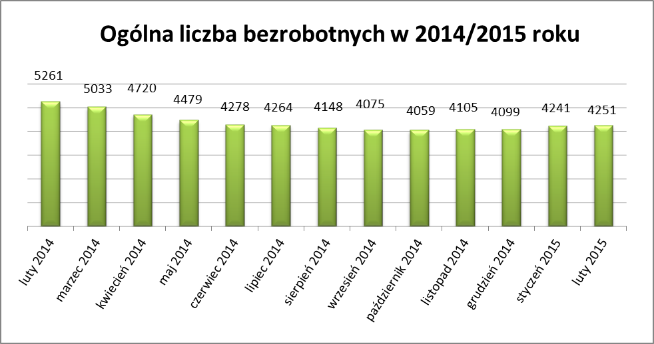
Liczba bezrobotnych zarejestrowanych w Powiatowym Urzędzie Pracy w Kędzierzynie-Koźlu w dniu 28 lutego 2015r. wynosiła 4251 osób i była wyższa w ujęciu miesięcznym o 10 osób oraz niższa w ujęciu rocznym o 1010 osób.

W miesiącu lutym 2015r. odnotowano wzrost osób bezrobotnych w dwóch gminach powiatu kędzierzyńsko-kozielskiego ( Pawłowiczki oraz Polska Cerekiew ) w ujęciu miesięcznym oraz spadek osób bezrobotnych we wszystkich gminach w ujęciu rocznym.

Tabela nr 1b - Bezrobocie na lokalnym rynku pracy z podziałem na gminy.

Miasto/Gmina | Luty 2014 |  | Styczeń 2015 |  | Luty 2015 |  | Przyrost/spadek II 2014 –II 2015 |  | Przyrost/spadek I 2015 -II 2015
Miasto/Gmina | Ogółem | Kobiety | Ogółem | Kobiety | Ogółem | Kobiety | Ogółem | Kobiety | Ogółem | Kobiety
Ogółem | 5261 | 2727 | 4241 | 2270 | 4251 | 2248 | -1010 | -479 | 10 | -22
Kędzierzyn-Koźle | 3764 | 1908 | 2923 | 1550 | 2920 | 1528 | -844 | -380 | -3 | -22
Bierawa | 354 | 214 | 289 | 165 | 291 | 165 | -63 | -49 | 2 | 0
Cisek | 205 | 103 | 196 | 107 | 186 | 99 | -19 | -4 | -10 | -8
Pawłowiczki | 367 | 189 | 327 | 176 | 346 | 182 | -21 | -7 | 19 | 6
Polska Cerekiew | 243 | 131 | 201 | 108 | 203 | 106 | -40 | -25 | 2 | -2
Reńska Wieś | 328 | 182 | 305 | 164 | 305 | 168 | -23 | -14 | 0 | 4

2.Struktura bezrobotnych.

W lutym 2015r. w ujęciu miesięcznym odnotowano spadek osób bezrobotnych będących
w szczególnej sytuacji na rynku pracy w dwóch kategoriach:
- do 30 roku życia
- długotrwale bezrobotni

W ujęciu rocznym spadek osób bezrobotnych odnotowano ponownie we wszystkich kategoriach .

T Tabela nr 2a - Zmiany zachodzące na lokalnym rynku pracy w wybranych kategoriach bezrobotnych.

Wybrane kategorie bezrobotnych | Luty 2014 |  | Styczeń 2015 |  | Luty2015 |  | Przyrost/spadek II 2014 - II 2015 |  | Przyrost/spadek I 2015 – II 2015
Wybrane kategorie bezrobotnych | Ogółem | Kobiety | Ogółem | Kobiety | Ogółem | Kobiety | Ogółem | Kobiety | Ogółem | Kobiety
Stan bezrobotnych na koniec m-ca | 5261 | 2727 | 4241 | 2270 | 4251 | 2248 | -1010 | -479 | 10 | -22
z prawem do zasiłku | 519 | 245 | 427 | 228 | 433 | 218 | -86 | -27 | 6 | -10
zwolnione z przyczyn dot. zakładu pracy | 206 | 126 | 235 | 144 | 247 | 144 | 41 | 18 | 12 | -
Zamieszkali na wsi | 1497 | 819 | 1318 | 720 | 1331 | 720 | -166 | -99 | 13 | 0
Bez kwalifikacji | 2067 | 1078 | 1575 | 877 | 1574 | 850 | -493 | -228 | -1 | -27
Bez doświadczenia zawodowego | 1216 | 695 | 962 | 584 | 935 | 559 | -281 | -136 | -27 | -25
Osoby będące w szczególnej sytuacji na rynku pracy
Do 30 roku życia | x | x | 1213 | 751 | 1199 | 741 | x | x | -14 | -10
Do 25 roku życia | 893 | 491 | 617 | 377 | 623 | 381 | -270 | -110 | 6 | 4
Długotrwale bezrobotne | 2860 | 1625 | 2484 | 1399 | 2473 | 1376 | -387 | -249 | -11 | -23
Powyżej 50 roku życia | 1531 | 583 | 1341 | 528 | 1349 | 529 | -182 | -54 | 8 | 1
Korzystające ze świadczeń z pomocy społecznej | x | x | 9 | 6 | 261 | 127 | x | x | 252 | 121
Posiadające co najmniej jedno dziecko do 6 roku życia | x | x | 680 | 556 | 687 | 552 | x | x | 7 | -4
Posiadające co najmniej jedno dziecko niepełnosprawne do 18 roku życia | x | x | 0 | 0 | 9 | 6 | x | x | 9 | 6
Niepełnosprawni | 364 | 183 | 318 | 149 | 327 | 152 | -37 | -31 | 9 | 3

3.Ruch bezrobotnych .

W lutym 2015r w stosunku do miesiąca poprzedniego nastąpił spadek rejestracji (o 86 osób )
oraz wzrost liczby wyłączeń z ewidencji (o 46 osób) .
Wskaźnik płynności rynku pracy , liczony jako stosunek liczby bezrobotnych podejmujących pracę
do liczby nowo zarejestrowanych w lutym 2015r. wyniósł 35,5 % gdy w styczniu 2015r.
40,0 %.

Tabela nr 3a – Napływ i odpływ bezrobotnych.

Napływ i odpływ bezrobotnych w 2015r. | Styczeń 2015 | Luty 2015 | Przyrost/spadek | Narastająco w 2015r.
NAPŁYW (rejestracje)

Ogółem | 568 | 482 | -86 | 1050
Kobiety | 298 | 249 | -49 | 547
ODPŁYW (wyłączenia)

Ogółem | 426 | 472 | 46 | 898
Kobiety | 242 | 271 | 29 | 513
w tym podjęcia pracy | 227 | 171 | -56 | 398

W lutym 2015r najwięcej osób zarejestrowało się z następujących branż :
- Handel hurtowy i detaliczny, naprawy pojazdów samochodowych włączając motocykle – 77 osób
- Przetwórstwo przemysłowe – 70 osób
- Budownictwo – 33 osoby

W piętnastu branżach liczba osób rejestrujących się jest mniejsza niż w poprzednim miesiącu ,natomiast w trzech branżach większa. Największy spadek rejestrujących się bezrobotnych odnotowano w branży Budownictwo.

Tabela nr 3b – Bezrobotni rejestrujący się wg rodzaju działalności ostatniego miejsca pracy ( dane szacunkowe )

Sekcja PKD | Bezrobotni rejestrujący się  w styczniu 2015r. | Bezrobotni rejestrujący się  w lutym 2015r. | Przyrost/spadek
Handel hurtowy i detaliczny, naprawy pojazdów samochodowych włączając motocykle | 90 | 77 | -13
Przetwórstwo przemysłowe | 72 | 70 | -2
Administracja publiczna i obrona narodowa; obowiązkowe zabezpieczenia społeczne | 34 | 36 | 2
Budownictwo | 54 | 33 | -19
Działalność w zakresie usług administrowania i działalność wspierająca | 30 | 30 | 0
Pozostała działalność usługowa | 28 | 26 | -2
Działalność profesjonalna, naukowa i techniczna | 13 | 18 | 5
Opieka zdrowia i pomoc społeczna | 14 | 13 | -1
Działalność związana z zakwaterowaniem i usługami gastronomicznymi | 16 | 12 | -4
Transport i gospodarka magazynowa | 14 | 12 | -2
Edukacja | 12 | 11 | -1
Działalność związana z obsługą rynku nieruchomości | 9 | 6 | -3
Działalność finansowa i ubezpieczeniowa | 4 | 5 | 1
Informacja i komunikacja | 6 | 2 | -4
Rolnictwo, leśnictwo, łowiectwo i rybactwo | 5 | 2 | -3
Dostawa wody i gospodarowanie ściekami i odpadami  oraz działalność związana z rekultywacją | 4 | 2 | -2
Działalność związana z kulturą , rozrywką i rekreacją | 3 | 2 | -1
Wytwarzanie i zaopatrywanie w energię elektryczną, gaz, parę wodną, gorącą wodę i powietrze do układów klimatyzacyjnych | 3 | 2 | -1
Górnictwo i wydobywanie | 2 | 0 | -2
Gospodarstwo domowe pracowników zatrudniające; gospodarstwa domowe produkujące wyroby i świadczące usługi na własne potrzeby | 0 | 0 | 0
Organizacje i zespoły eksterytorialne | 0 | 0 | 0

Branże , w których liczba rejestrujących się bezrobotnych | Luty 2015r
rośnie | 3
bez zmian | 3
spada | 15

Najwięcej osób zarejestrowanych w miesiącu lutym 2015r. to sprzedawcy 53 (osoby) oraz osoby nie posiadające żadnego zawodu oraz specjalności (45 osób ) .

Tabela nr 3c – Bezrobotni rejestrujący się wg zawodu i specjalności (dane szacunkowe)

Zawody i specjalności |  | Liczba osób rejestrujących się w lutym 2015 r.
Nazwa | Kod | Liczba osób rejestrujących się w lutym 2015 r.
Sprzedawca | 522301 | 53
Kucharz | 512001 | 17
Ślusarz | 722204 | 15
Pomocniczy robotnik budowlany | 931301 | 13
Robotnik gospodarczy | 515303 | 11
Murarz | 711202 | 7
.

4.Oferty pracy .

W lutym 2015r. do Powiatowego Urzędu Pracy w Kędzierzynie-Koźlu zgłoszono 226 ofert pracy , więcej w ujęciu miesięcznym o 16 ofert pracy oraz mniej w ujęciu rocznym o 18 ofert pracy .

Zgłoszone oferty pracy dotyczyły między innymi:
- 113 – miejsc pracy subsydiowanej, tj. 50,0% wszystkich ofert
- 113 – miejsc pracy niesubsydiowanej, tj.50,0% wszystkich ofert

Oferty pracy pochodziły z następujących sektorów:
- 191 - z sektora niepublicznego, tj. 84,5 % wszystkich ofert
- 35 - z sektora publicznego, tj. 15,5% wszystkich ofert

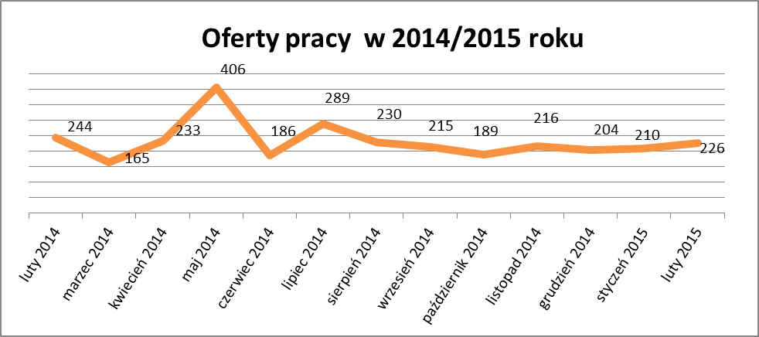

W lutym 2015r. najwięcej ofert pracy zgłoszono w następujących branżach:
- Działalność profesjonalna, naukowa i techniczna
- Handel hurtowy i detaliczny, naprawy pojazdów samochodowych włączając motocykle
- Transport i gospodarka magazynowa
- Budownictwo

Tabela nr 4 – Oferty pracy

Sekcja PKD | Oferty pracy  w lutym 2015  (ilość stanowisk) | Oferty pracy  narastająco  bez miejsc aktywizacji zawodowej  w 2015r.
Działalność profesjonalna, naukowa i techniczna | 37 | 62
Handel hurtowy i detaliczny, naprawy pojazdów samochodowych włączając motocykle | 25 | 39
Transport i gospodarka magazynowa | 14 | 29
Budownictwo | 14 | 21
Przetwórstwo przemysłowe | 11 | 57
Pozostała działalność usługowa | 6 | 8
Działalność związana z zakwaterowaniem i usługami gastronomicznymi | 1 | 8
Górnictwo i wydobywanie | 3 | 3
Opieka zdrowia i pomoc społeczna | 2 | 3
Edukacja | 2 | 4
Administracja publiczna i obrona narodowa; obowiązkowe zabezpieczenia społeczne | 2 | 2
Rolnictwo, leśnictwo, łowiectwo i rybactwo | 0 | 1
Działalność związana z kulturą , rozrywką i rekreacją | 0 | 4
Informacja i komunikacja | - | -
Działalność związana z obsługą rynku nieruchomości | - | -
Działalność finansowa i ubezpieczeniowa | - | -
Dostawa wody i gospodarowanie ściekami i odpadami  oraz działalność związana z rekultywacją | - | -
Działalność w zakresie usług administrowania i działalność wspierająca | - | -
Wytwarzanie i zaopatrywanie w energię elektryczną, gaz, parę wodną, gorącą wodę i powietrze do układów klimatyzacyjnych | - | -
Gospodarstwo domowe pracowników zatrudniające; gospodarstwa domowe produkujące wyroby i świadczące usługi na własne potrzeby | - | -
Organizacje i zespoły eksterytorialne | - | -

